NAVODILO ZA DELO:

- Natančno preberi besedilo v učbeniku, oglej si slikovno gradivo, preberi vire in odgovori na naslednja vprašanja.
- Pomagaj si s PowerPoint predstavitvijo.

- Odgovore (učni list) pošlji učiteljici zgodovine kot Wordov dokument do naslednje učne ure zgodovine (po urniku) na elektronski naslov:
jasna.dobaj@os-starse.si

PRIPOROČILO
Predenj pošlješ Wordov dokument ali fotografijo, pod njo napiši ime in priimek, razred ter naslov (ali pa tako shrani).
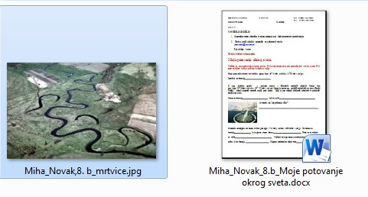
Primer:

Pri delu ti želim veliko uspeha.

NAJPOMEMBNEJŠI IZUMI SKOZI ZGODOVINO

KOLO IN NJEGOV POMEN (U -42, 43,44)

1 | Kje vse danes uporabljamo kolo?
2 | 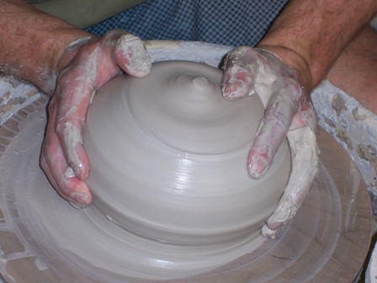  Kaj prikazuje slika?  Kje in kdaj so izumili kolo?  Zakaj so ga uporabljali?
3 | 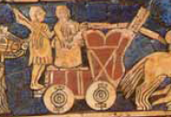  Kaj prikazuje slika? Pomagaj si z učbenikom stran 42.  Zakaj so bili prvi vozovi nerodni in težki?
4 | Primerjaj obe kolesi. Opiši razlike med njima.  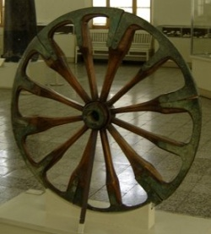  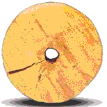  Kdaj so iznašli kolo z naperami?
5 | Za kaj so uporabljali vozove v Mezopotamiji in Grčiji?

6. | Opiši promet pri Rimljanih.
7 | Zakaj se je v srednjeveški Evropi promet zelo zmanjšal?  Kako so potovali bogatejši sloji prebivalstva v srednjem veku?
8 | 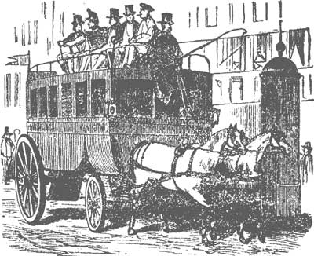  Kaj so omnibusi? Kdaj so jih začeli uporabljati? Koliko potnikov so lahko sprejeli?
9 | V 18. stoletju so tudi na našem ozemju zgradili nove ceste.  Kateri sta bili najpomembnejši? Kaj sta povezovali?
10 | Zakaj je prevozništvo s konjsko vprego začelo propadati?
11. | Katera prevozna sredstva so se pojavila v 19. stoletju? Opiši njihov pomen.

